|  |  |
| --- | --- |
| **PGD ĐT Ba Đình**  **Trường THCS Phan Chu Trinh** | **ĐỀ KIỂM TRA HỌC KỲ II – TOÁN 6**  **Năm học 2019 – 2020** |

**Bài 1. (2 điểm)** Thực hiện phép tính:

a)  b) 

c)  d) 

**Bài 2. (2 điểm)** Tìm biết:

a)  b) 

c)  d) 

**Bài 3. (2 điểm)**

Nguyên liệu để muối dưa cải gồm rau cải, hành tươi, đường và muối. Khối lượng hành, đường và muối theo thứ tự bằng ,  và  khối lượng rau cải. Vậy nếu muối  kg rau cải thì cần bao nhiêu gam hành, đường và muối?

**Bài 4.** **(3 điểm)**

a) Vẽ góc  và vẽ tia phân giác của góc đó.

b) Trên cùng một nửa mặt phẳng bờ chứa tia , vẽ hai tia ,  sao cho ; . Tính số đo của .

**Bài 5.** **(1 điểm)** Cho $M=1\frac{1}{8}.1\frac{1}{15}.1\frac{1}{24}.1\frac{1}{35}. 1\frac{1}{48}. 1\frac{1}{63}$ và $N=\frac{1}{15}+\frac{2}{45}+\frac{3}{135}+\frac{4}{345}+\frac{5}{759}+\frac{6}{1485}$.

Tính tỉ số $\frac{M}{N}.$

**ĐÁP ÁN THAM KHẢO**

**Bài 1. (2 điểm)** Thực hiện phép tính:

a)  b) 

c)  d) 

**Lời giải**

a)

b) 

c) 

d) 

**Bài 2. (2 điểm)** Tìm biết:

a)  b) 

c)  d) 

**Lời giải**

1. 









b) 







c) 







d) 









**Bài 3.** (2 điểm)

Nguyên liệu để muối dưa cải gồm rau cải, hành tươi, đường và muối. Khối lượng hành, đường và muối theo thứ tự bằng ,  và  khối lượng rau cải. Vậy nếu muối  kg rau cải thì cần bao nhiêu gam hành, đường và muối?

**Lời giải**

Đổi: .

Để muối  kg rau cải thì cần số gam hành là:  (g).

Để muối  kg rau cải thì cần số gam đường là:  (g).

Để muối  kg rau cải thì cần số gam đường là:  (g).

**Bài 4.** (3 điểm).

a) Vẽ góc  và vẽ tia phân giác của góc đó.

b) Trên cùng một nửa mặt phẳng bờ chứa tia , vẽ hai tia ,  sao cho ; . Tính số đo của .

**Lời giải**

1. Vẽ góc  và vẽ tia phân giác của góc đó.

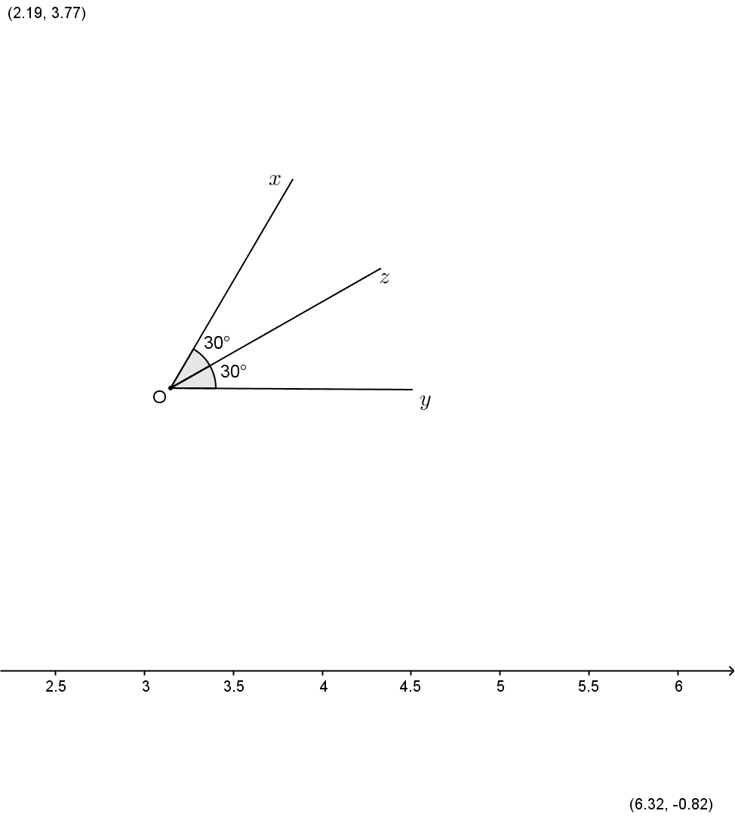

1. Trên cùng một nửa mặt phẳng bờ chứa tia , vẽ hai tia ,  sao cho ; . Tính số đo .

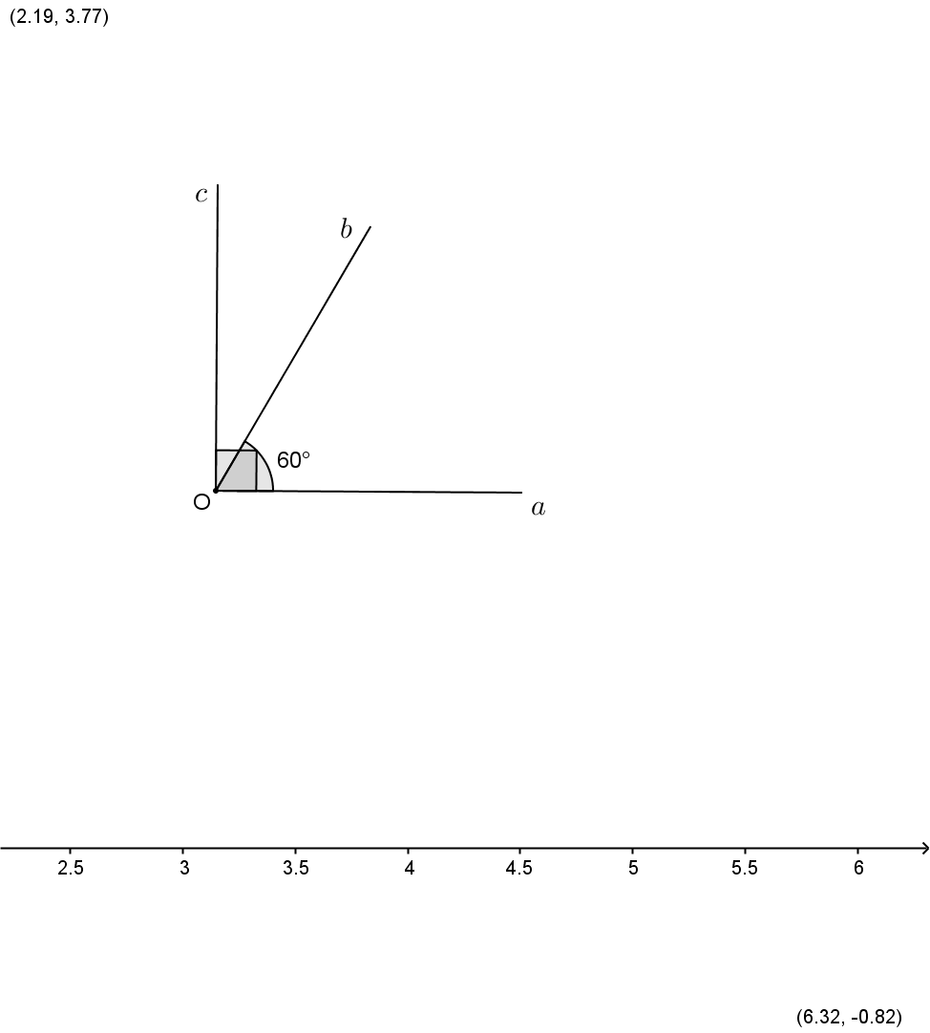

Vì ;  .

 Tia  nằm giữa hai tia  và .

Ta có: 

 



Vậy 

**Bài 5.** **(1 điểm)** Cho $M=1\frac{1}{8}.1\frac{1}{15}.1\frac{1}{24}.1\frac{1}{35}. 1\frac{1}{48}. 1\frac{1}{63}$ và $N=\frac{1}{15}+\frac{2}{45}+\frac{3}{135}+\frac{4}{345}+\frac{5}{759}+\frac{6}{1485}$.

Tính tỉ số $\frac{M}{N}.$

**Lời giải**

Ta có:

$M=1\frac{1}{8}.1\frac{1}{15}.1\frac{1}{24}.1\frac{1}{35}. 1\frac{1}{48}. 1\frac{1}{63}=\frac{9}{8} .\frac{16}{15} .\frac{25}{24}.\frac{36}{35}.\frac{49}{48} .\frac{64}{63}=\frac{3.3.4.4.5.5.6.6.7.7.8.8}{2.4.3.5.4.6.5.7.6.8.7.9}=\frac{3.8}{2.9}=\frac{4}{3}$

$N=\frac{1}{15}+\frac{2}{45}+\frac{3}{135}+\frac{4}{345}+\frac{5}{759}+\frac{6}{1485}$

⇒ $2.N=\frac{2}{3.5}+\frac{4}{5.9}+\frac{6}{9.15}+\frac{8}{15.23}+\frac{10}{23.33}+\frac{12}{33.45}$

$=\frac{1}{3}-\frac{1}{5}+\frac{1}{5}-\frac{1}{9}+\frac{1}{9}-\frac{1}{15}+\frac{1}{15}-\frac{1}{23}+\frac{1}{23}-\frac{1}{33}+\frac{1}{33}-\frac{1}{45}$

$=\frac{1}{3}-\frac{1}{45}=\frac{15-1}{45}=\frac{14}{45}$

$⇒$ $N=\frac{7}{45}$

$⇒\frac{M}{N}=\frac{4}{3}:\frac{7}{45}=\frac{4}{3}.\frac{45}{7}=\frac{60}{7}$